Газораспределительный механизм"

**Основные типы механизмов газораспределения**

Газораспределительный механизм служит для своевременного впуска в цилиндр горючей смеси (у карбюраторных двигателей) или воздуха (у дизелей) и для выпуска отработавших газов. При тактах сжатия и рабочего хода газораспределительный механизм надежно изолирует камеры сгорания от окружающей среды.

Все четырехтактные карбюраторные двигатели и дизели имеют клапанные газораспределительные механизмы. У этих двигателей впуск горючей смеси или воздуха происходит через впускные клапаны, а выпуск отработавших газов — через выпускные клапаны.

У двухтактных двигателей роль клапанов выполняют три окна: выпускное, впускное и продувочное. Процесс газораспределения у двухтактных двигателей реализуется с помощью кривошипно-шатунного механизма, который при возвратно-поступательном движении поочередно открывает и закрывает окна, осуществляя впуск в цилиндр горючей смеси или выпуск отработавших газов, а также сжатие рабочей смеси и рабочий ход.

Газораспределительные механизмы могут иметь нижнее или верхнее расположение клапанов.

**Газораспределительные механизмы с нижним расположением клапанов и распределительного вала** (рис. 1). В настоящее время они встречаются редко (двигатели автомобилей ЗИЛ-157КД и ГАЗ-52-04). Распределительный вал  в этом случае расположен в блоке цилиндров  и на его кулачки 10 непосредственно опираются толкатели 9, в которые ввернуты регулировочные болты 7 с контргайками 8. Гнездо 1 клапана 2 запрессовано в блок цилиндров, а сам клапан помещен в направляющей втулке 3. Закрывается клапан пружиной 4, одним концом упирающейся в блок цилиндров, а другим — в тарелку пружины 6. Тарелка пружины удерживается на нижнем конце стержня клапана при помощи сухарей 5, вставленных в кольцевую проточку. Преимуществом такого механизма является простота устройства, небольшое количество деталей и низкая стоимость.

К недостаткам относят сложность регулировки тепловых зазоров между стержнем клапана и регулировочным болтом толкателя. Наполнение цилиндров при нижнем расположении клапанов недостаточное, так как горючей смеси для поступления в цилиндр нужно проделать сложный путь, проходя горизонтальные участки и подъемы.

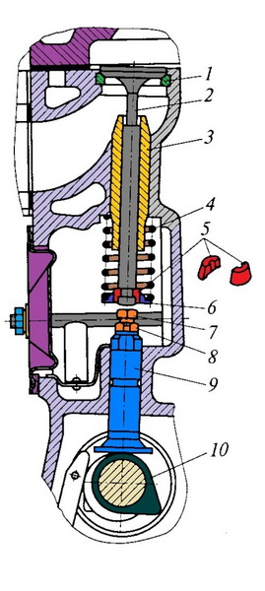

Рис.1. Газораспределительный механизм с нижним расположением клапанов и распределительного вала

Современные двигатели обычно имеют газораспределительные механизмы с верхним расположением клапанов, так как в этом случае камера сгорания получается компактной, улучшается наполнение цилиндров, упрощается регулировка клапанов и значительно уменьшаются потери теплоты с охлаждающей жидкостью (двигатели автомобилей ЗИЛ-431410, КамАЗ-5320, ГАЗ-3110 «Волга». ВАЗ-2108 «Спутник»).

**Газораспределительные механизмы с верхним расположением клапанов и нижним расположением распределительного вала** (рис. 2). Такие механизмы имеют более сложное устройство и применяются на двигателях автомобилей ЗИЛ-433100, -5301, «ГАЗель», «Волга», ГАЗ-3307. У этих двигателей распределительный вал 10 расположен в блоке цилиндров 19. На кулачки вала опираются толкатели 9, которые при помощи штанг 18 через регулировочные винты 16 передают усилие на коромысло 15, а с него на стержень клапана 2. Седло клапана 1 запрессовано в головку блока цилиндров. Механизм более сложный и дорогой по сравнению с механизмом с нижним расположением клапанов, но процесс регулировки тепловых зазоров намного проще, так как подготовительная работа заключается в снятии крышки головки блока 14. При таком механизме улучшается наполнение цилиндров горючей смесью или воздухом, а также очистка цилиндров от отработавших газов.

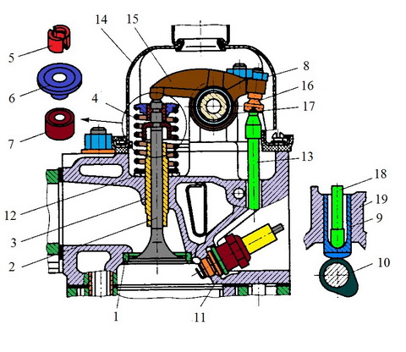

Рис.2. Газораспределительные механизмы с верхним расположением клапанов и нижним расположением распределительного вала

При верхнем расположении распределительного вала  отсутствуют толкатели и штанги, вследствие чего уменьшаются масса и инерционные силы клапанного механизма, что дает возможность увеличить частоту вращения коленчатого вала и уменьшить уровень шума при работе двигателя.

**Механизм газораспределения с верхним расположением клапанов и распределительного вала** (рис. 3). Он проще по устройству, так как у него отсутствуют толкатели и штанги. Коромысла 10 устанавливаются на осях коромысел 9 и одним концом опираются на кулачки распределительного вала 11. В другой конец ввернут регулировочный винт 6, который и передает усилия на стержень клапана 2.

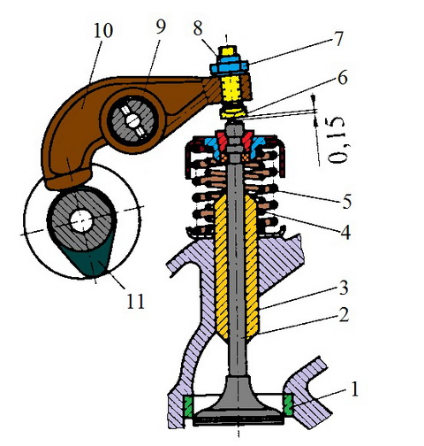

Рис.3. Механизм газораспределения с верхним расположением клапанов и распределительного вала

Недостатком этого механизма является более сложное устройство привода распределительного вала.

Верхнее расположение распределительного вала применяют в быстроходных двигателях, так как в этом случае движение передается от кулачка распределительного вала через коромысло на клапан и можно отказаться от промежуточных деталей механизма газораспределения (толкателей и штанг), имеющих возвратно-поступательное движение и большую инерцию.

**В двигателях заднеприводных автомобилей ВАЗ** (рис.4) распределительный вал расположен в отдельном картере на головке 1 блока цилиндров и вращается в подшипниках скольжения. Привод к клапанам 2, размещенным в один ряд, осуществляется непосредственно от кулачков 6 распределительного вала через одноплечие рычаги (рокеры) 4. Одним концом одноплечий рычаг опирается на стержень клапана, другим — на сферическую головку болта 7 и удерживается на ней при помощи шпилечной пружины.

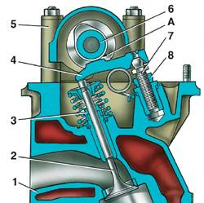

Рис. 4. Газораспределительный  механизм  двигателей с верхним расположением распределительных валов автомобилей  ВАЗ-2105, -2107 «Жигули»: 1 – головка цилиндров;   2 – клапан;  3 – маслоотражательный колпачок;   4 – рычаг клапана;   5 – корпус подшипников распределительного вала;  6 – распределительный вал;   7 – регулировочный болт;   8 – контргайка болта;  А – зазор между рычагом и кулачком распределительного вала

В двигателях автомобилей «Москвич» (рис. 5) клапаны 1 расположены в два ряда и приводятся в действие коромыслами 3 от кулачков 2 распределительного вала. Для регулировки теплового зазора в клапанах служит регулировочный болт 5 с контргайкой 6, который связан со сферическим наконечником 4.

В двигателях переднеприводных автомобилей ВАЗ-2108 «Спутник», ВАЗ-2109 верхний распределительный вал установлен в отдельном корпусе 4 (рис. 6), расположенном на головке блока цилиндров 1, в которую запрессованы чугунные седла клапанов и направляющие втулки клапанов 2. Верхняя часть втулок уплотняется металлорезиновыми маслоотражательными колпачками 7.

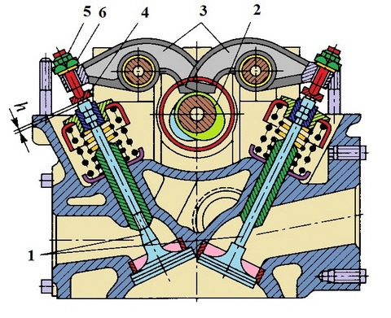

Рис.5. Газораспределительный механизм двигателя с верхним расположением распределительного вала автомобиля «Москвич-21412»: 1 — клапаны; 2 — кулачки; 3— коромысла; 4 — сферический наконечник;  5 — болт; 6 — контргайка; h — тепловой зазор

Клапаны 2 приводятся в действие непосредственно кулачками 5 через цилиндрические толкатели 3 без промежуточных рычагов. В гнездах толкателей находятся шайбы 6 для регулировки зазора 8 в клапанном механизме.

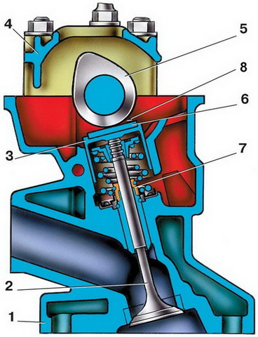

Рис. 6. Газораспределительный механизм двигателей с верхним расположением распределительных валов автомобилей  ВАЗ-2108 «Спутник», ВАЗ-2109: 1 — головка цилиндров; 2 — клапан; 3 — толкатель; 4 — корпус распределительного вала; 5 — кулачок; 6 — регулировочная шайба; 7 — маслоотражательный колпачок; 8 — тепловой зазор

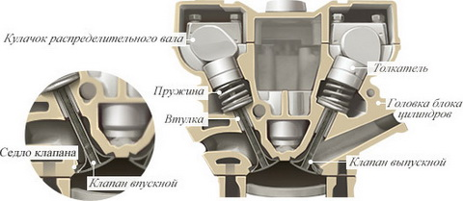

Рис. 7. Газораспределительный механизм двигателя с верхним расположением распределительных валов автомобиля ГАЗ-3110 «Волга»

Во время сжатия и рабочего хода клапаны неподвижны и пружинами плотно прижаты к гнездам, закрывая впускные и выпускные каналы. При вращении коленчатого вала вращение через шестерни передается на распределительный вал, который, вращаясь, кулачками набегает на толкатели и поднимает их вместе со штангами. Штанга поворачивает на оси коромысло, которое бойком нажимает на стержень клапана и опускает его, открывая впускной или выпускной трубопроводы. При дальнейшем вращении распределительного вала кулачок выходит из-под толкателя, освобождая толкатель и коромысло, и клапанный механизм под действием пружин возвращается в первоначальное положение. Затем весь процесс повторяется.

**Механизм газораспределения V-образного двигателя**

На V-образных восьмицилиндровых двигателях применяют верхнее расположение клапанов (рис. 8). Нижний распределительный вал таких двигателей, установленный в развале блока, является общим для клапанов правого и левого рядов цилиндров.

Открытие клапанов  впускного 6 и выпускного 2, перемещающихся в направляющих втулках, происходит под действием усилия, передаваемого от кулачков и через толкатели 8 штанги 7 и коромысла 4, установленные на осях 5 коромысел. Закрытие клапанов осуществляется под действием пружин, нижние концы которых упираются в шайбы. При наличии у выпускных клапанов механизма вращения их пружины опираются на опорные шайбы этих механизмов. Верхними концами пружины обоих клапанов упираются в тарелки. За два оборота коленчатого вала впускные и выпускные клапаны каждого цилиндра открываются один раз, а распределительный вал за этот период делает один оборот. Следовательно, распределительный вал вращается в два раза медленнее коленчатого вала. Поэтому зубчатое колесо распределительного вала имеет в два раза больше зубьев, чем ведущая шестерня коленчатого вала.

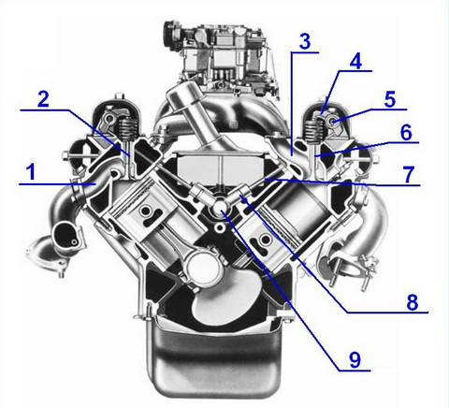

Рис. 8. Газораспределительный механизм V-образного двигателя: 1 — выпускной трубопровод;

 2 — выпускной клапан; 3 — впускной трубопровод; 4 — коромысло; 5 — ось коромысла; 6 — впускной клапан; 7 — штанга; 8 — толкатель; 9 — распределительный вал

**Распределительный вал.** Распределительный вал изготавливают из стали или специального чугуна и подвергают термической обработке. Профиль его кулачков, как впускных, так и выпускных, у большинства двигателей делают одинаковым.

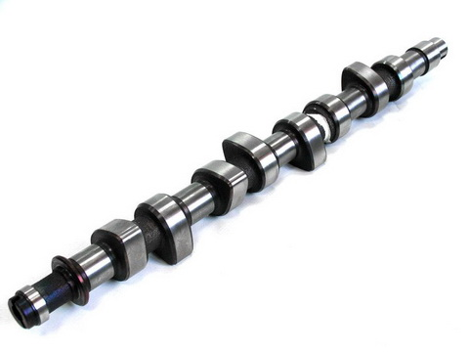

Рис.9. Распределительный вал

Одноименные (впускные и выпускные) кулачки располагаются в четырехцилиндровом двигателе под углом 90°, в шестицилиндровом — под углом 60°, а в восьмицилиндровом — под углом 45°. При шлифовании кулачкам придают небольшую конусность. Взаимодействие сферической поверхности торца толкателей 19 с конической поверхностью кулачков обеспечивает их поворот в процессе работы.

Начиная с передней опорной шейки, диаметр шеек уменьшается, что облегчает установку распределительного вала в картере двигателя. Число опорных шеек обычно равно числу коренных подшипников коленчатого вала. Втулки  опорных шеек изготавливают из стали, а внутреннюю поверхность их покрывают антифрикционным сплавом.

**Привод распределительного вала.** Распределительный вал приводится от коленчатого вала зубчатой, цепной передачей или посредством зубчатого ремня. На двигателях ЗИЛ-508 автомобилей семейства ЗИЛ ведущая шестерня 1 (рис. 10) установлена на переднем конце коленчатого вала, а ведомое колесо 8 — на переднем конце распределительного вала и закреплено гайкой.

Зубчатые колеса привода должны входить в зацепление между собой при строго определенном положении коленчатого и распределительного валов, что обеспечивает правильность заданных фаз газораспределения и порядка работы двигателя. Поэтому при сборке двигателя зубчатые колеса вводятся в зацепление по меткам (метка «а» на рис.10) на их зубьях (на впадине между зубьями колеса и на зубе шестерни).

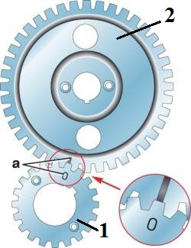

Рис. 10. Установочные метки на распределительных шестернях:

1- ведущая шестерня; 2 – ведомая шестерня; а – метки

Чтобы уменьшить уровень шума зубчатых колес, их изготавливают с косыми зубьями и из различных материалов. На коленчатом валу устанавливают стальную шестерню, а на распределительном — чугунное (двигатели автомобилей ЗИЛ-431410, МАЗ-5335) или текстолитовое колесо (двигатели автомобилей ГАЗ-3307, -3302. -2705 «ГАЗель»).

В двигателях автомобилей ВАЗ (с приводом на задние колеса) газораспределительный механизм приводится в действие от коленчатого вала двухрядной втулочно-роликовой цепью 4 (рис. 11), которая соединяет ведущую звездочку 1 коленчатого вала со звездочкой 5 распределительного вала и звездочкой 2 валика привода масляного насоса и распределителя зажигания. При резком изменении частоты вращения коленчатого вала появляются колебания ветви цепи, для гашения которых служит пластмассовая колодка 3 (успокоитель). С противоположной стороны колодки 3 размещается башмак 7 натяжного устройства. Один конец башмака закреплен на оси, а другой соединяется с регулировочным механизмом 6, прижимающим башмак к цепи. Цепь натягивают при помощи гайки  регулировочного механизма.

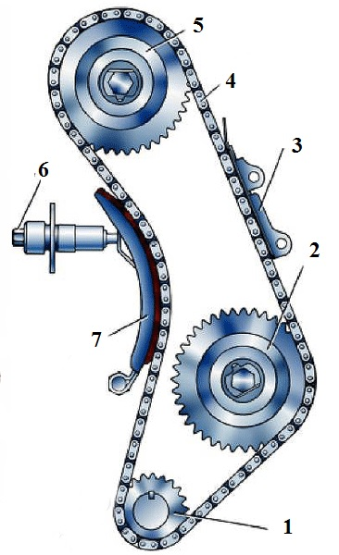

Рис.11.Цепной привод распределительного вала

В двигателях переднеприводных легковых автомобилей ВАЗ-2108 «Спутник», ВАЗ-2109 и других привод газораспределительного механизма (рис.12) состоит из двух зубчатых шкивов 1 и 4, установленных на коленчатом и распределительном валах 5, натяжного ролика 3 и зубчатого ремня 2. Этим же ремнем приводится во вращение и шкив насоса охлаждающей жидкости.

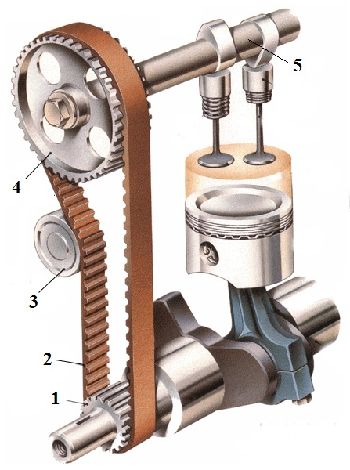

Рис.12.Ременной привод распределительного вала

Основной особенностью такого привода является зубчатый эластичный ремень с зубьями полукруглой формы. Его изготавливают из маслостойкой резины, армированной кордом из стекловолокна. Зубья для повышения износостойкости покрыты эластичной тканью.

**Детали клапанного привода**

В газораспределительном механизме с верхним расположением клапанов и нижним расположением распределительного вала клапаны имеют привод через передаточные детали (толкатели, штанги и коромысла).

**Толкатели**. Они предназначены для передачи усилия от распределительного вала через штанги к коромыслам. Изготавливают их из стали или чугуна. Толкатели (рис.13) бывают цилиндрические и рычажно-роликовые. В дизелях ЯМЗ-236М2 и -238М2 применяют рычажно-роликовые толкатели качающегося типа (рис. 13, а), установленные на оси 1 над распределительным валом. Ролик 2 толкателя 3 опирается на кулачок распределительного вала. Ось ролика вращается на игольчатых подшипниках, поэтому при перекатывании ролика по кулачку трение скольжения заменяется трением качения, что повышает срок службы толкателя. Сверху на толкатель опирается штанга 4.

В двигателях ЗИЛ-508, ЗМЗ-511 и КамАЗ-740, Д-245.12 применяют цилиндрические толкатели 7(рис. 13, б), установленные в специальных отверстиях — направляющих. В дизеле КамАЗ-740 применяют съемные направляющие. Внутренняя полость толкателя имеет сферическую поверхность 8 под штангу и отверстие 9 для слива масла. Для повышения работоспособности торцовую поверхность 10 стальных толкателей в месте соприкосновения с кулачком наплавляют специальным износостойким чугуном.

**Штанги.** Для передачи усилия от толкателей к коромыслам служат штанги, которые изготавливают из стального прутка с закаленными концами (двигатели ЗИЛ-508) или стержня из алюминиевого сплава (двигатели ЗМЗ-511 и -4022) со стальными сферическими наконечниками.

В дизелях ЯМЗ и КамАЗ, Д-245.12 штанги 4 (рис. 13, б) делают обычно из стальной трубки. На концах штанг напрессовывают стальные сферические наконечники 11, которыми они с одной стороны упираются в сферические поверхности регулировочных винтов 5 (рис. 13, а), ввернутых в коромысла 6, а с другой — в толкатели.

**Коромысла**. Для передачи усилия от штанги к клапану служит коромысло, представляющее собой неравноплечий рычаг, изготовленный из стали или чугуна. Плечо а коромысла примерно в 1,5 раза больше плеча b. Наличие длинного плеча коромысла не только уменьшает ход толкателя и штанги, но и снижает силы инерции, возникающие при их движении, что способствует повышению долговечности деталей привода клапанов.

Коромысла карбюраторных двигателей расположены на общей полой оси 5 (рис. 8), в конце которой запрессованы заглушки, что позволяет подводить масло к бронзовым втулкам коромысел и сферическим наконечникам регулировочных болтов 15. Оси 13 в сборе с коромыслами устанавливают на каждой головке цилиндра с помощью стоек 16. На дизелях оси коромысел выполнены как одно целое со стойками и каждое коромысло качается на своей оси.

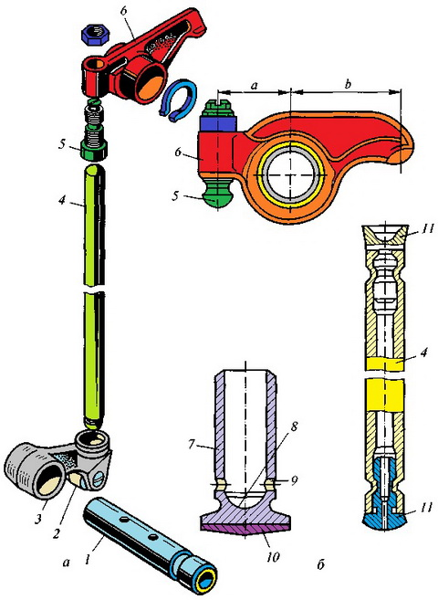

Рис. 13. Детали привода клапанов дизелей: а — ЯМЗ; б — КамАЗ; 1 — ось; 2 — ролик; 3, 7 — толкатели; 4 — штанги; 5 — регулировочный винт; 6 — коромысло; 8 — сферическая поверхность под штангу; 9 — отверстие для слива масла; 10 — наплавленная поверхность толкателей; 11 — наконечник; а и b — плечи коромысла

**Клапаны**. Открытие и закрытие впускных и выпускных каналов, соединяющих цилиндры с газопроводами системы питания, происходят при помощи клапанов. Клапан (рис. 14, а) состоит из плоской головки 16 и стержня 1, соединенных между собой плавным переходом. Для лучшего наполнения цилиндров горючей смесью диаметр головки впускного клапана делают значительно больше, чем диаметр выпускного.

Так как клапаны работают в условиях высоких температур, их изготавливают из высококачественных сталей. Впускные клапаны делают из хромистой стали, выпускные — из жаростойкой, так как последние соприкасаются с горячими отработавшими газами и нагреваются до температуры 600...800°С. Высокая температура нагрева клапанов вызывает необходимость установки в головке цилиндров специальных вставок 15 из жаропрочного чугуна, которые называются седлами. Применение вставных седел повышает срок службы головки цилиндров и клапанов.

Для плотного прилегания к седлам рабочие поверхности головок клапанов делают коническими, в виде тщательно обработанных фасок (под углами 45 или 30°).

Стержни 1 клапанов имеют цилиндрическую форму. Они перемешаются в чугунных или металлокерамических направляющих втулках 2, запрессованных в головку блока. На конце стержня проточены цилиндрические канавки под выступы конических сухариков 10, которые прижимаются к конической поверхности тарелки 9 под действием пружины 8.

В дизелях ЯМЗ, КамАЗ и двигателях автомобилей ГАЗ, «Москвич», ВАЗ для улучшения резонансной характеристики и повышения работоспособности газораспределительного механизма клапаны прижимаются к седлам не одной, а двумя пружинами. В этом случае направление витков пружин делается различным, чтобы при поломке одной из пружин ее витки не попали между витками другой и не нарушилась безотказная работа клапанного механизма.

На впускных клапанах под опорные шайбы или в верхней части направляющих втулок (у двигателей ЗИЛ, КамАЗ, ЗМЗ) устанавливают резиновые манжеты или колпачки, которые при открытии клапанов плотно прижимаются к его стержню и направляющей втулке, вследствие чего устраняется возможная утечка (подсос) масла в цилиндры через зазор между втулкой и стержнем клапана (при такте впуска).

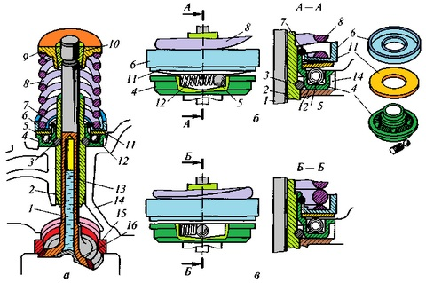

Рис. 14. Выпускной клапан двигателя автомобиля ЗИЛ-431410 с механизмом вращения:

а — выпускной клапан, установленный на головке цилиндров; б, в — соответственно начальное и конечное рабочие положения механизма вращения клапана; 1 — стержень клапана; 2 — направляющая втулка; 3 — замочное кольцо; 4 — корпус механизма вращения; 5 — шарики; 6 — опорная шайба; 7 — замочное кольцо; 8 — пружина; 9 — тарелка; 10 — сухарики; 11 — дисковая пружина; 12 — возвратная пружина; 13 — металлический натрий; 14— головка цилиндров; 15 — седло; 16 — головка клапана

В двигателях ЗИЛ-508 и -511 для лучшего отвода теплоты от выпускных клапанов введено натриевое охлаждение. С этой целью клапан делают полым и его полость заполняют на 3/4 объема металлическим натрием 13 (рис. 14, а). Натрий имеет высокую теплопроводность и плавится при температуре 98 °С. Во время работы двигателя расплавленный натрий омывает внутреннюю полость клапана, при этом теплота от его головки передается к стержню и через направляющую втулку и головку цилиндров отводится к охлаждающей жидкости.

Выпускные клапаны V-образных карбюраторных двигателей ЗИЛ имеют механизм принудительного вращения. Он состоит из корпуса 4 (рис. 14, а), который расположен в углублении головки цилиндра 14 на направляющей втулке 2, закрепленной замочным кольцом 3; пяти шариков 5, установленных вместе с возвратными пружинами 12 в наклонных пазах корпуса; опорной шайбы 6 и конической дисковой пружины 11. Пружина 11 и шайба 6 свободно надеты на выступ корпуса и закреплены на нем замочным кольцом 7.

При закрытом клапане, когда усилие пружины 8 невелико (рис. 14, б), дисковая пружина 11 выгнута наружным краем вверх, а внутренним упирается в заплечики корпуса 4 механизма вращения. При этом шарики 5 в конических пазах корпуса отжаты возвратными пружинами 12 в крайнее положение.

Когда клапан начинает открываться, усилие пружины 8 возрастает, в результате чего дисковая пружина 11 (рис. 14, в) выпрямляется и передает усилие пружины 8 на шарики 5, которые, перекатываясь по наклонным пазам корпуса, поворачивают дисковую пружину 11, опорную шайбу 6, клапанную пружину 8 и сам клапан относительно его первоначального положения.

Во время закрытия клапана усилие клапанной пружины 8 уменьшается. При этом дисковая пружина 11 прогибается до своего исходного положения и освобождает шарики 5, которые под действием возвратных пружин 12 возвращаются в первоначальное положение, подготавливая механизм вращения к новому циклу поворота клапана.

При частоте вращения коленчатого вала около 3000 об/мин частота вращения выпускного клапана достигает 30 об/мин.

Чтобы обеспечить плотное прилегание головки клапана к седлу, необходим определенный тепловой зазор между стержнем клапана и носком (винтом) коромысла. Тепловые зазоры в клапанах изменяются вследствие их нагрева, изнашивания и нарушений регулировок. Когда зазор в клапанах увеличен, они открываются не полностью, в результате чего ухудшается наполнение цилиндров горючей смесью и очистка их от продуктов сгорания, а также повышаются ударные нагрузки на детали клапанного механизма.

При недостаточном зазоре клапаны неплотно садятся на седла, вследствие чего происходят утечки газов, образование нагара с обгоранием рабочих поверхностей седла и клапана. Из-за неплотной посадки клапанов при такте сжатия рабочая смесь может попадать в выпускной газопровод, а в процессе такта расширения газы, имеющие высокую температуру, могут прорываться в впускной газопровод, вследствие чего в этих газопроводах возможны хлопки или вспышки, что является признаком неплотной посадки клапанов.

**Фазы газораспределения**

Под фазами газораспределения понимают моменты открытия и закрытия клапанов относительно мертвых точек, выраженные в градусах угла поворота коленчатого вала. Фазы газораспределения изображаются круговыми диаграммами, их подбирают экспериментальным путем при доводке опытных образцов двигателей.

При рассмотрении рабочих процессов ДВС в первом приближении было принято, что открытие и закрытие клапанов происходят в мертвых точках. Однако в действительности открытие и закрытие клапанов не совпадают с положением поршней в мёртвых точках. Это связано с тем, что время, приходящееся на такты впуска и выпуска, очень мало, и при максимальной частоте вращения коленчатого вала двигателя оно составляет тысячные доли секунды. Поэтому если открытие и закрытие впускных и выпускных клапанов будут происходить точно в мертвых точках, то наполнение цилиндров горючей смесью и очистка их от продуктов сгорания будут недостаточными. В связи с этим моменты открытия и закрытия клапанов в четырехтактных двигателях происходят с определенным опережением или запаздыванием относительно положения поршней в ВМТ и НМТ.

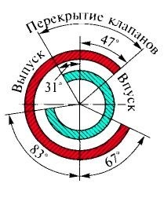

Рис. 15. Диаграмма фаз газораспределения двигателя ЗИЛ-508:

1 — впускной клапан; 2 — выпускной клапан

Из диаграммы фаз газораспределения двигателя ЗИЛ-508 (рис. 15) видно, что впускной клапан открывается за 31° до прихода поршня в ВМТ, а выпускной клапан закрывается при угле 47° поворота коленчатого вала после прохождения ВМТ, следовательно, угол перекрытия клапанов составляет 78°. Открытие выпускного клапана происходит с опережением на 67° до прихода поршня в НМТ, а закрытие выпускного клапана — с запаздыванием на 83° после прохождения поршнем НМТ. Таким образом, общая продолжительность открытия каждого клапана составляет 294° по углу поворота коленчатого вала двигателя.

Моменты, когда оба клапана одновременно открыты, называют перекрытием клапанов. В это время происходит продувка цилиндров от отработавших газов свежей горючей смесью.

Рассмотренные фазы газораспределения двигателя ЗИЛ-508 получены при зазоре в обоих клапанах 0,3 мм (между носком коромысла и торцом стержня клапана). При уменьшении зазора продолжительность открытия впускного и выпускного клапанов возрастает, а при увеличении зазора — уменьшается.

Для закрепления полученных знаний просмотрите видеоролик " Газораспределительный механизм "